Osnova dokumentu o problému, a o jeho řešení, 2024-09-23.f8.docx

Poznámky
Ja take mam problemy ... ty dnesni jsou na papircich s cervenou sponkou
Já také mívám někdy "výpadky". Někdy mi pomůže najíst se, a lehnout si na hodinu nebo dvě. // POMOHLO |||

Dokument JB PC

file:///D:\onedrive\JB--MSEdge-Workspace-JVB-MB\Osnova dokumentu o problému, a o jeho řešení, 2024-09-23.f8.docx
stačí napsat heslovitě ...

Problem ... Jde o nějaké soubory? Texty?
Jaký je chybový kód nebo zpráva ?

Já třeba mám text v textový No a teď nevím když ho můžu musím si napsat na deklarovat nějakou prázdnou noc Ano jdeš správným směrem pokračuj prosím nebo Kdybych chtěl World tak to jak jak to dělám to musím napsat přece deklarovat že to chci aby to bylo tipovat ne ale v tomto názvu třeba toho souboru to není vidět .docx .txt No jo ale to je tečka docx A ti ukážu 50 souborů tečka docx mezi v tvým droboxu onedrivu na tvojí flashce na tvým počítači v adresáři dokumenty Jo vím ale teď jsem si to neuvědomila takže Aha tak pak už je to jasné čili Já si předem vygeneruji prázdný třeba že jo ty neumíš
ve Wordu zmáčknout tlačítko nový dokument tak já to Stopnu
1111111111111111111111

Copilot.microsoft.com

Odesláno vy:
Česky ve wordu pro windows jak se nastaví abych se dokument automaticky ukládal každé 3 minuty.

Dá se vyfotit na mobil? Nebo, ještě lépe, zkopírovat text ctrl+c nebo snímek obrazovky win+printscreen a potom ctrl+v paste do tohoto dokumentu?

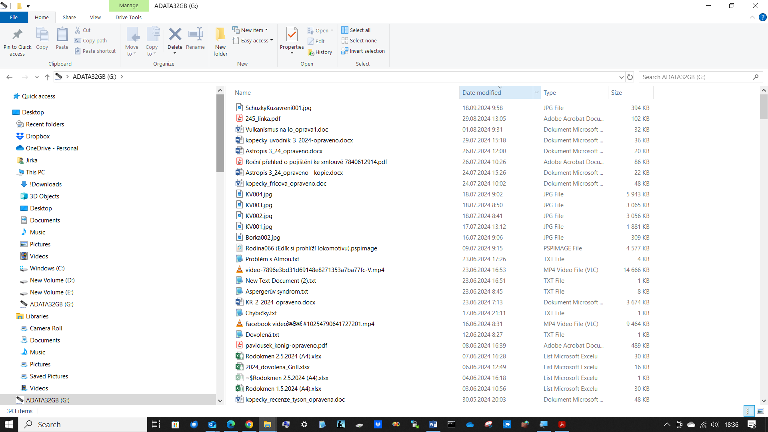
Pokus
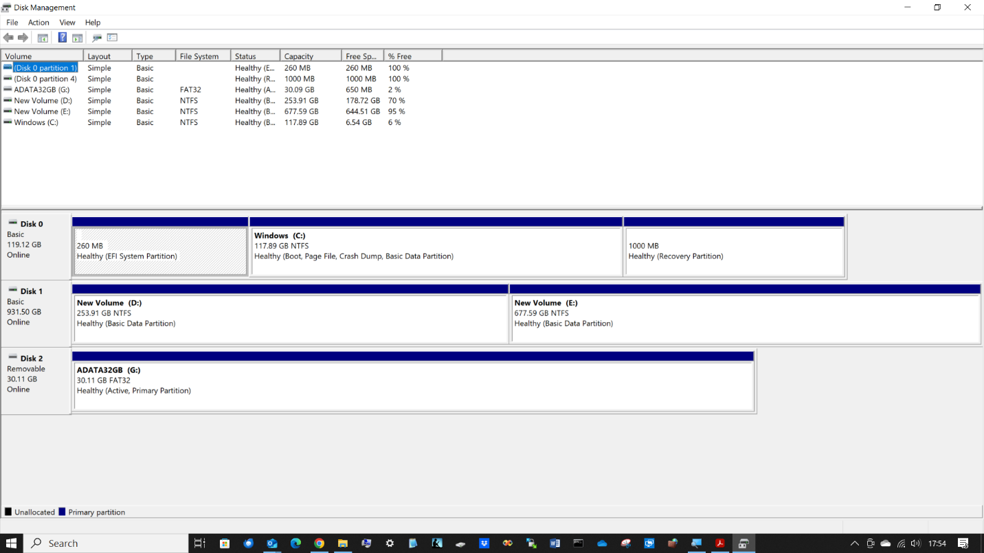

Kde?

Kdy začaly problémy?

Co jste v té době měnili? ... instalace, nastavení, ...

Co jste už všechno zkusili?
někdy pomůže restartovat počítač, nebo jen program, nebo jen odhlášení a znovu přihlášení
Je problém reprodukovatelný na jiném zařízení nebo účtu?

pro Milana: existuje Google Chat space
- Google Chat space

- https://copilot.microsoft.com/ ... funguje jen v Edge?
- https://chatgpt.com/c/66f0e5a7-acac-800e-834b-9ea89adc7d8b
- https://gemini.google.com/app/d910c43b4785ba4b ... ten se ale málokdy hodí na moje otázky
- https://photos.google.com/share/AF1QipMK19YFhv3MZWmm60ZqA1vFVtHhGcnsE75_D9gRqbtyfVJAmirCjpOeuiWkrq_z4A?key=SXJzNkJKRFhQSThpSTdzMy1uOEprT0dYUkFiTjVn

- Klávesa win+e

- Alza e-kniha outlook ... a mozna nevadi, ze stary outlook vs novy outlook
- Ve wordu ... file / make a copy / online or download
- Ve wordu na dolnim radku je tlacitko Separate pages ... to chci vypnout

